Instrukcja laboratoryjna dla „Sieci komputerowe i Internet” –

Moduł 3, Zadanie 2 *– Radosław Terelak*

1. Cele zadania laboratoryjnego:

Celem zadania laboratoryjnego jest zaznajomienie się z strukturą adresów protokołu IPv6, a ponadto laboratorium ma na celu również ćwiczenie umiejętności rozpoznawania różnych typów adresów IPv6, t.j. np.: Globa Unicast, Link Local, Unique Local, adresy *unicast* i *multicast*, a także elementów, które w tym procesie pomagają, t.j. części prefixu, części identyfikatora interfejsu oraz długość prefiksu.

1. Przygotowanie środowiska do zajęć:

Do wykonania zadań laboratoryjnych wystarczy uruchomiony dowolny system operacyjny MS Windows.

Zadania do realizacji

Krok 1:

Tenże krok ma na celu zapoznanie się z zasadami skracania/kompresji adresów IPv6, oraz rozwijania/dekompresji adresów IPv6.

Dla przypomnienia zasady te mówią iż:

**Zasada 1**: W adresie IPv6 wiodące 0 (zera) w hextecie mogą być pominięte, aczkolwiek nie można pomijać zer na końcu hextetu (czyli w adresie IPv6 ciąg czterech 0 w hextecie może być skrócony, ale do pojedynczego 0), np.:

2001:**0**404:**000**1:1000:0000:0000:**0**EF0:BC00

2001:404:1:1000:0:0:EF0:BC00 (skrócony z pominiętymi zerami wiodącymi)

**Zasada 2**: W adresie IPv6, pojedynczy ciąg czterech lub więcej zer może być skrócony do podwójnego dwukropka (::). Aczkolwiek tenże skrót polegający na wstawieniu podwójnego dwukropka może być wykorzystany tylko raz w adresie IP (w którym miejscu zostanie wykorzystany nie ma znaczenia, ważne aby był wykorzystany tylko raz, gdyż inaczej wprowadzi to możliwe niejednoznaczności przy rozwijaniu/dekompresji adresu, jak również warto pamiętać, że można tą zasadę łączyć z w/w zasadą 1), np.:

2001:**0000**:**0000**:1000**:0000:0000:**0EF0:BC00

2001:0:0:1000**::**EF0:BC00 (skrócony, z pominiętymi wiodącymi zerami i ciągiem zer zastąpionym podwójnym dwukropkiem)

Wykorzystując w/w zasady skracania adresów IPv6 skróć/skompresuj lub rozwiń/zdekompresuj następujące adresy IPv6:

* + - 1. 2002:0FD5:0A00:000A:0000:0CDE:1122:0AB2

***2002:FD5:A00:A::CDE:1122:AB2***

* + - 1. FE80:0000:0000:000A:0000:A0CB:0011:0AB2

***FE80::A:0:A0CB:11:AB2***

* + - 1. FE80::ABCD:0:3A2C:0AB2

***FE80:0000:0000:0000:ABCD:0000:3A2C:0AB2***

* + - 1. FF00::

***FF00:0000:0000:0000:0000:0000:0000:0000***

* + - 1. 2001:0010:0001:ACAD:0000:033E:100A:0A01

***2001:10:1:ACAD::33E:100A:A01***

* + - 1. FC00::10

***FC00:0000:0000:0000:0000:0000:0000:0010***

Krok 2:

Tenże krok ma na celu zapoznanie się z identyfikacją różnych typów adresów IPv6 bazując na wartości pierwszego hextetu, w czym pomóc mogą informacje zawarte w poniższej tabeli:

|  |  |
| --- | --- |
| Pierwszy hekstet( od lewej) | Typ adresu IPv6 |
| 0000 do 00FF | Adres pętli zwrotnej, adres nieokreślony, itd. |
| 2000 do 3FFF | Globalne adresy unicast (są to adresy routowalne, i jest to zakres adresów, które są aktualnie przydzielane przez organizację Internet Assigned Numbers Authority [IANA] jako unikalne jednoznaczne adresy wykorzystywane w sieci Internet do identyfikacji urządzeń, podobne w logice do adresów publicznych/zewnętrznych IPv4) |
| FE80 do FEBF | Link-local (unikalny/jednoznaczny adres identyfikujący hosta w sieci lokalnej, są to adresy nieroutowalne, co oznacza, ze można je wykorzystywać tylko do połączeń z urządzeniami znajdującymi się w tym samym segmencie fizycznym sieci) |
| FC00 do FDFF | Unique-local (lokalny adres unikalny - adres jednoznaczny, który może być przypisany do hosta w celu identyfikowania go jako członka danej podsieci w sieci lokalnej, przypomina logiką adresy prywatne/wewnętrzne IPv4, aczkolwiek ze względu na brak mechanizmu NAT, nie ma możliwości realizacji komunikacji z urządzeniem znajdującym się w sieci Internet z wykorzystaniem tego typu adresu) |
| FF00 do FFFF | Adres transmisji grupowej (ang. multicast) |

Bazując na powyższych informacjach, wskaż jakiego typu są podane w poniższej tabeli adresy IPv6 (można zauważyć, że adresy zostały skompresowane do swojej skróconej notacji, a prefiks jako iż nie został wskazany, to oznacza, że stosuje się domyślną długość 64), gdzie możliwości to „adres pętli zwrotnej”, „globalny adres unicast”, „adres link-local”, „adres unique-local”, „adres transmisji grupowej”:

|  |  |  |
| --- | --- | --- |
| Adres IPv6 | Typ adresu IPv6 |  |
| 2001:0DB8:1:ACAD::FE55:6789:B210 | ***Globalny adres unicast*** |  |
| ::1 | ***Pętla zwrotna*** |  |
| FC00:22:A:2::CD4:23E4:76FA | ***Lokalny adres unikalny*** |  |
| FF00:: | ***Adres grupowy*** |  |
| FE80::3201:CC01:65B1 | ***Unikalny adres hosta*** |  |
| 3033:DB8:1:1:22:A33D:259A:21FE | ***Globalny adres unicast*** |  |
| FE80::5166:44D:B2E2:3341 | ***Unikalny adres hosta*** |  |
| FF02::2 | ***Adres grupowy*** |  |
| FD00::10 | ***Lokalny adres unikalny*** |  |
| FF00::DB7:4322:A231:67C | ***Adres grupowy*** |  |

Krok 3:

W tymże kroku należy sprawdzić ustawienia sieci IPv6 twojego komputera PC w celu odczytania adresu/adresów IPv6 interfejsu sieciowego oraz wskazania rodzaju posiadanego adresu/adresów IPv6.

* + 1. Należy upewnić się, że protokół IPv6 jest zainstalowany i aktywny na komputerze, w tym celu należy sprawdzić ustawienia interfejsu połączenia lokalnego, tj.:
       1. Przejść w ***Panelu sterowania*** następnie ***Centrum sieci i udostępniania***, a następnie kliknąć pozycję ***Zmień ustawienia karty sieciowej***:

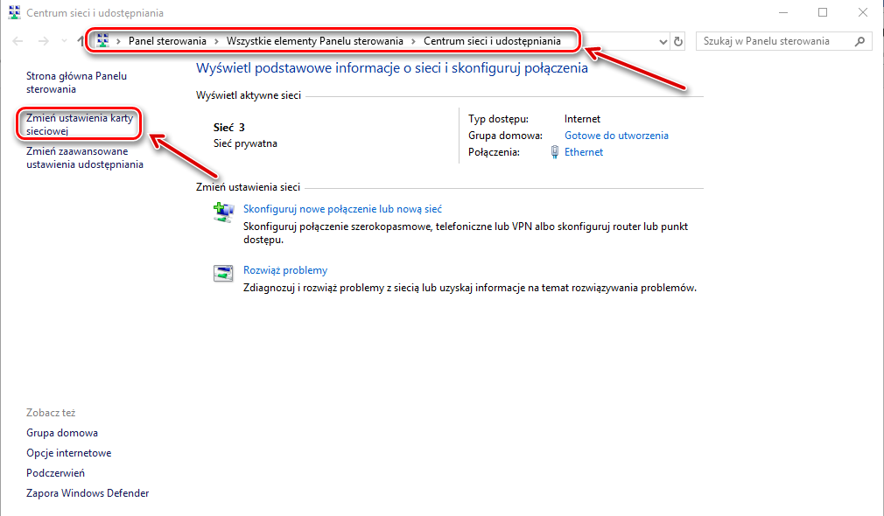

* + 1. Powinno się teraz pojawić okno z ikonami reprezentującymi zainstalowane karty sieciowe. Należy zidentyfikować interfejs sieciowy używany przez system operacyjny do komunikacji z lokalną siecią komputerową (może to być ***Połączenie lokalne/Ethernet*** lub ***Połączenie sieci bezprzewodowej/WIFI***), i kliknąć na jego ikonę prawym klawiszem myszy, a następnie z menu które się pojawi wybrać pozycję ***Właściwości***:

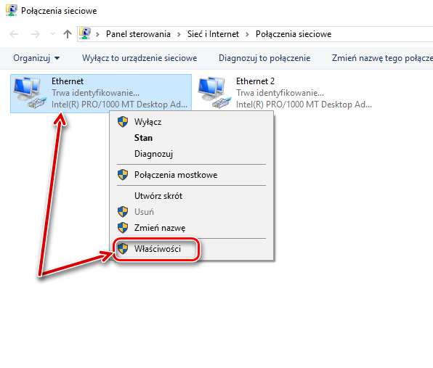

* + 1. Powinno się teraz pokazać okno Właściwości połączenia sieciowego, w ramach którego należy zweryfikować czy obsługa protokołu IPv6 jest zainstalowana (jeżeli znajduje się pozycja IPv6, oznacza to że jest), i dodatkowo czy pole wyboru obok tej pozycji jest zaznaczone (co oznacza to, że protokół jest aktywny/włączony):

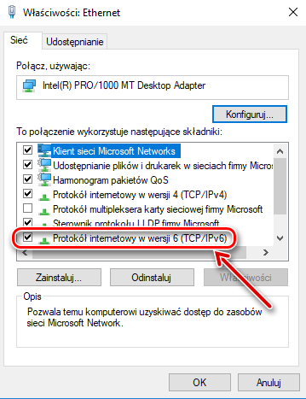

* + 1. Następnie w oknie Właściwości połączenia sieciowego należy zaznaczyć pozycję ***Protokół internetowy w wersji 6 (TCP/IPv6)*** i kliknąć przycisk ***Właściwości***. Powinno się zobaczyć ustawienia protokołu IPv6 interfejsu sieciowego. Najprawdopodobniej w oknie ustawień IPv6 zaznaczona jest opcja ***Automatycznie uzyskaj adres IPv6*** (jeżeli nie to należy je zaznaczyć), podobnie również widać opcję ***Uzyskaj adres serwera DNS automatycznie*** (jeżeli nie to należy je zaznaczyć):

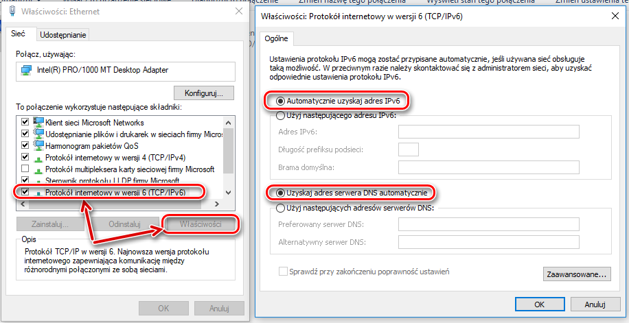

*Ciekawostka:  
Powyższa konfiguracja nie oznacza, że IPv6 wykorzystuje protokół DHCP (ang. Dynamic Host Configuration Protocol). System operacyjny w ramach protokołu IPv6 zamiast wykorzystywać DHCP poszukuje lokalnego routera w celu pozyskania od niego informacji o danych sieciowych i automatycznie konfiguruje swój adres IPv6 (mechanizm SLAAC), choć lokalny router może mimo wszystko wskazywać hostom konieczność odwołania się do serwera DHCPv6 w celu uzyskania pewnych informacji dotyczących konfiguracji IPv6, w szczególności dotyczących ustawień DNS (ang. Domain Name System).*

* + 1. Po sprawdzeniu, że protokół IPv6 jest zainstalowany i aktywny na komputerze, należy sprawdzić informacje o uzyskanych danych adresowych IPv6. Aby to zrobić należy uruchomić okno wiersza poleceń systemu Windows i następnie wpisać polecenie ***ipconfig /al***l i nacisnąć klawisz ***Enter***. Wynik komendy powinien być podobny do przedstawionego poniżej:

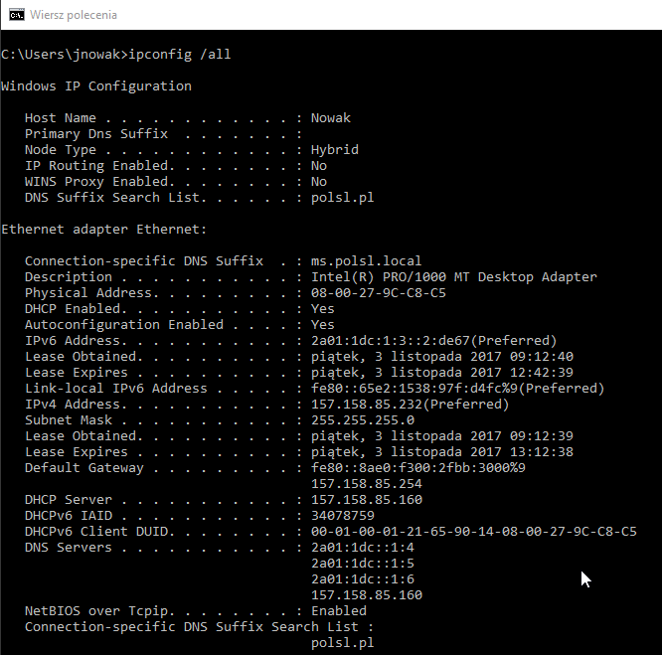

* + 1. Na podstawie wyniku polecenia na powyższym zdjęciu wskaż jakie adresy IPv6 oraz jakiego typu zostały aktywowane dla powyższego interfejsu sieciowego:

***Globalny adres unicast: 2A01:1DC:1:3::2:DE67***

***Adres pętli zwrotnej: FE80::65E2:1538:97F:D4FC%9***

* + 1. Wskaż jakie adresy IPv6 oraz jakiego typu odnajdujesz w wyniku polecenia ***ipconfig /all*** dla swojego komputera:

***Jedynie adres pętli zwrotnej: FE80::43:CDE2:62D0:F867%11***

* + 1. Co oznacza znak „%” na końcu adresu IPv6 typu link-local, czy jest on częścią adresu IPv6?

***Po nim znajduje się numer urządzenia sieciowego dla którego dany adres IP jest nadany. Jest on nadawany automatycznie przez system operacyjny.***